Історія школи

Нашій школі, розташованій у мальовничому селі на Веселівщині, вже більше ста років. А починалася її історія у далекому 1875 році, коли у селі Гаврилівка (з 1938 р. – село Чкалове) було відкрито першу земську школу. У 1899 році земство відкрило ще одну початкову школу. В обох школах у 1899-1900 рр. навчалося 159 учнів, у 1913-1914 рр. – 382.

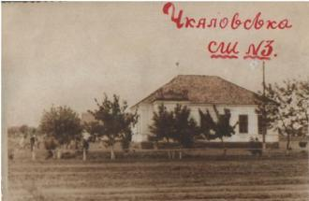

Дві початкові школи на початку 30-х років XX століття організовано у семирічну школу, в якій навчалися діти із семи великих сіл (Калинівки, Корніївки, Менчикур, Зеленого Гаю, Піскошиного, Мусіївки, Гоголівки) та 17-ти малих.

У 1938 році Гаврилівська семирічка отримала статус середньої школи. Після перейменування села носить назву «Чкаловська середня школа № 3». Першим директором було призначено Єрмакова А.В., потім Тихонова У.П., пізніше Лисенка Ф.К.

�

Другий повоєнний випуск. 1955 р.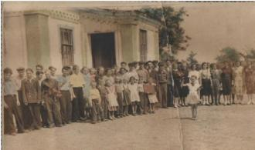

У 1957 році почалося будівництво нового приміщення середньої школи, добудова якої проведена у 1964 році. 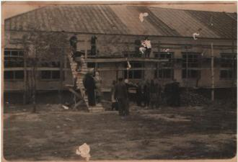

Директором нової школи, яка на той час охоплювала навчанням дітей із 25 сіл, призначено Тищенка Анатолія Івановича (1929-2002 рр.)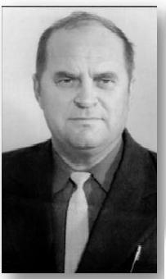

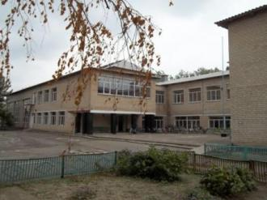

1982 рік… У центрі села, на перехресті двох доріг, побудовано нову школу: простору, двоповерхову, із світлими класними кімнатами, великим спортивним залом та майданчиком для школярів.

За роки свого існування навчальний заклад випустив понад дві тисячі вихованців і продовжує плекати в дружній шкільній родині гідних і розумних людей.